پژوهشی است که به یاد و نام کارل لیبکنشت، رهبر همیشه جاودان کمونیسم شورایی و رفیق روزا لوکزامبورگ هدیه و منتشر می‌شود
کارل لیبکنشت 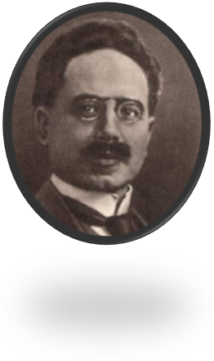

نوتزاریسم اوراسیا و حکومت اسلامی در ایران

(۷)
این نوشتارِ پژوهشی برای نخستین بار به پروژه‌ی روند شکل‌گیری قطب اروپا – آسیا می‌پردازد. نوتزاریسم رؤیای «امپراتوری» دیرینه‌ای که پیوسته پس از فروپاشی آغاز سوسیالیسم شورایی، جنگ سرد و فروپاشی بلوک «سوسیالیسم دولتی»، اکنون، قطبی در برابر دیگری قطب جهانی سرمایه‌ جاری بوده است، محور تز اوراسیا می‌باشد. این قطب به ویژه با ظهور پوتین در نیمه نیمه دوم سال 2000، به بازسازی خود پرداخته است، در حالی که با دوران بوریس یلتیسن، در کشورهای بلوک شرق، با شوک درمانی مکتب شیکاگو- فریدمن، نولیبرالیسم اقتصادی حاکم گردید. نوتزاریسم، این بار با شعار ضد لیبرالیستی، و ضد سوسیالیستی پرچمی ایدئولوژیک برافراشته است. پس از یلتسین، زون اقتصادی –سیاسی،گسترده در دوقاره‌ی ‌اروپا و آسیا، در حال سامان‌دهی پرچم ایدئولوژیکی است تا زیر قدرت اتمی روسیه نوتزاری، قطب‌ اقتصادی،‌ سیاسی و نظامی ویرانگری را این بار در رقابت با قطب دیگر سرمایه‌داری ادامه یابد. پروژه‌ی اوراسیا، به رهبری عمده‌ترین تئورسین و ایدئولوگ آن، آلکساندر دوگین، عوام فریبانه برآن است تا خرده حکومت‌‌های منطقه‌ای سرمایه جهانی دو قاره را زیر شعار «علیه» کاپیتالیسم، لیبرالیسم و سوسیالیسم، متحد گرداند و اشتراکات مذاهب و باورهای دینی یهودیت، ‌مسیحیت،‌ اسلام،‌ بودائیسم و ... را زیر نام تئوری سیاسی چهارم[]، گرد آورد و با نقب زدن به دخمه‌های «بینادگرایی» ضد زندگی، و با بمب‌های اسلام ناب در کنار ولایت فقیه و سپاه، کره شمالی دیگری در حوزه روس مسلح سازد و پروژه مافیایی- سیاسی خویش را در این بازار اقتصاد آزاد جهانی به پیش برد. در بخش‌‌های پیشین این نوشتار، کارگزاران سیاسی، نظامی و دست آموزان و عوامل اوراسیا و دوگین را از جمله مهدی سنایی، سید حسن عباسی، ازغدی، شمقدری، محقق داماد، سید حسین نصر، ... که همگی تمامی آموزش‌های استاد مافیای کرملین، به زبان ایرانی- اسلامی، واگویه می‌کنند. استاد حسین نصر، از رهبران رداپوش «طریقت مریمیه» که فریتهوف شوان بنیان نهاد، و با مرگ شوان (۱۹۹۸) رهبری آن به مارتین لینگز- (مرگ ۲۰۰۵) رسید، می‌باشد.[]، رهبر فرقه «طریقه شاذلیه مریمیه»، و فرزند خلف وی، نتیجه شیخ فضل‌الله نوری، ولی‌الله رضانویسنده کتاب «نوزایی شیعه» و استاد روابط بین الملل دانشکده عالی چفلتچر در دانشگاه تافتس است که به عنوان مشاور باراک اوباما در امور خاورمیانه برگزیده شد، از جمله بازیگران این دسیسه اند.

پروژه اورسیا
این پروژه، به برنامه‌ریزی الیگارش‌های حاکم در کرملین، با آمدن پوتین، از نیمه نخست سال ۲۰۰۰ میلادی آغاز گردید. همسو با بازسازی فدراسیون ‌روسیه و بلوک شوروی سابق و نیز در بخش آسیایی، به ویژه، به سبب جایگاه استراتژیک جغرافیای سیاسی،‌اقتصادی در منطقه آسیا، ایران محور این قطب بندی سیاسی نوتزاریسم در روسیه می‌باشد.

اوراسیا به بیان بنیانگذاران آن: «منطقه‌ای پهناور و بین‌قاره ای است كه از مرزهای شرقی چین شروع می‌شود و تا اروپای شرقی امتداد دارد. «مؤسسه مطالعاتی ایران و اوراسیا» (ایراس) كه از سال 1383 فعالیت علمی و فرهنگی خود را آغاز كرده، اولین و تنها مؤسسه غیردولتی است.»[] !!!
به گزارش کارگزاران این بلوک اقتصادی- سیاسی، اعضای علنی «شورای علمی مؤسسه اوراسیا درایران عبارت‌اند از: دكتر بهرام امیراحمدیان، احمد پاكتچی، سید جلال‌الدین دهقانی فیروزآبادی، غلام‌رضا خواجه‌سروی، فرهاد عطایی، سیدعبدالعلی قوام، جان‌الله كریمی مطهر، جهانگیر كرمی، داوود كیانی، مهدی محقق، محمدرضا محمدی، احمد نقیب‌زاده و خانم دكتر مرضیه یحیی‌پور، اله کولایی و...
در بخش‌های پیشین این نوشتار، چهره‌هایی از کارگزاران،‌ پیش‌برندگان و عناصر شناخته شده اوراسیا در ایران را بر شمردیم. مهدی سنایی به‌عنوان مسئول، نماینده دو دوره اخیر مجلس،‌ سازمانده بسیج دانشگاهی، ‌مشاور امنیتی خامنه‌ای، همراه با نوری همدانی، آیت‌الله لنکرانی (درگذشته)،‌ محقق داماد‌ها و حسن عباسی‌ها، شمقدری‌ها، ازغدی‌ها و محمدعلی رامین‌ها، الهه کولایی‌ها و... در بالاترین ارگانهای نظامی، ‌تبلیغاتی، سیاسی و ‌دیپلماتیک حکومتی با برگزاری سالانه دهها کنگره، سمینار و دیدارهایی که در مسکو و تهران از سوی سفارت‌های دو حکومت برگزار می‌شود، در آمد و شد و تکاپو‌ هستند. این همه به‌آن هدف است تا نئوتزاریسم حاکم بر روسیه، اوراسیا را در برابر قطب‌های دیگر سرمایه، جهت دهند. برقراری نئوتزاریسم به رهبری الیگارش‌های همراه پوتین، هدف اوراسیا می‌باشند. نوتراریسم در برنامه‌ دارد تا پای بر حکومت شوندگان این دو نیم قاره، فاشیسم سرمایه‌داری روسی را برقرار سازد. پیش‌برندگان و مبلغین این پروژه‌ی کاملاً‌ دولتی [حکومتی] و بین‌الدولتی را «ان جی اُ» یا «سازمان غیر دولتی» نام ‌نهاده‌اند!
«رجانیوز»،‌ پاسگاه سیاسی و خبری وابسته به باندی از پاسداران اصول گرا، گزارش داد:
«گروهی از فعالان سیاسی و اجتماعی کشور روسیه که به ایران سفر کرده‌اند، با حضور در پایگاه اطلاع رسانی رجانیوز، ضمن دیدار با مسئولین این پایگاه خبری، در قالب یک نشست خبری به سوالات خبرنگاران رجانیوز پاسخ دادند. این گروه که متشکل از “رجب صفراوف” مدیرعامل مرکز مطالعات معاصر ایران در روسیه، “الکساندر دوگین” فیلسوف و رهبر جنبش آسیای روسیه، “حیدر جمال” رئیس کمیته اسلامی روسیه و مبتکر جنبش اتحاد اینترناسیونال و “ماکسیم شفچینکو” متخصص امور سیاسی و رئیس مرکز مطالعات راهبردی سیاسی و مذهب و سیاست در جهان معاصر بود،»[]

رجب صفراوف
رجب صفراوف از یاران و مشاورین الیگارش‌ها در روسیه، با زبان فارسی روانی که فراگرفته است، با خشونت‌باری کارگزاران ایرانی حکومت‌، با چهره‌ی فالانژیستی در رسانه‌های جهانی از جمله صدای آمریکا هویدا می‌شود و از حکومت اسلامی دفاع می‌کند،‌ از جمله همراهان اوراسیایی دوگین و به بیان حکومتیان در ایران، «از فعالان سیاسی و اجتماعی کشور روسیه »، است. وی حتی از کم لطفی‌های پوتین نسبت به حکومت اسلامی در ایران گله دارد و بی‌پروا با برخورداری از پشتوانه سرمایه‌داران در روسیه، پوتین را به انتقاد می‌گیرد و نشان می‌‌دهد که پروژه اوراسیا به دولت روسیه و کارگزاران اجرایی آن نیرو نمی‌گیرد، بل‌که یک استراتژی طبقاتی- حکومتی است:
«من اعتقاد دارم که بدون تردید سیاست آقای پوتین به عنوان یک گزینه جدید نسبت به سیاست آقای مدودوف تغییرات جدیدی خواهد کرد. اگر آقای پوتین همان خط و سیاست آقای مدودوف را ادامه بدهد، حداقل‌اش این است که موجب بی‌ثباتی در جامعه روسیه خواهد شد و علاوه بر آن حتماً می‌تواند باعث یک‌سری تلاطمات جدی اجتماعی در کشور روسیه شود.
به همین دلیل پوتین مجبور خواهد بود سیاست دیگری را اجرا کند و در این سیاست جدید نیاز به یک شریک راهبردی دارد و به همین خاطر بود که وی ایده تأسیس “جامعه اوراسیایی” متشکل از کشورهای مختلف را پیشنهاد کرده است.
تنها کشوری که از پتانسیل خاصی در این زمینه برخوردار است و سیاست مستقل خودش را دارد و دارای حاکمیت مستقل است و بر این حاکمیت کنترل دارد و از ذخائر عظیم انرژی هم برخوردار است و تلاش می‌کند در سیاست خارجی خود مستقل عمل کند، جمهوری اسلامی ایران است. در واقع گرایش پوتین این خواهد بود که نقش و جایگاه روسیه را در صحنه بین‌المللی تجدید و بازسازی کند و در حل مشکلات منطقه حضور داشته باشد و لذا محکوم به همکاری فعال با جمهوری اسلامی ایران است.»[]
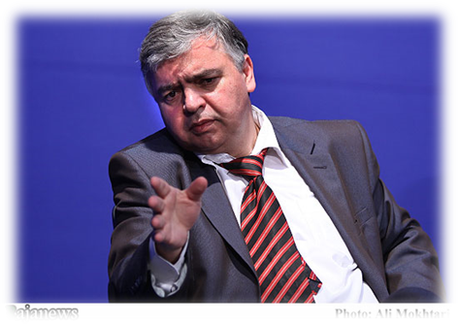
«گروهی از فعالان سیاسی و اجتماعی کشور روسیه»، که پی در پی از بالاترین مقامات حکومتی، از ستاد رهبری خامنه‌ای، حوزه‌های قم، دانشگاه‌های وزارت اطلاعات و سپاه و بسیج دیدار می کنند، کادرمی پرورانند، و در میان باندهای رقیب، فارغ از رقابت‌‌ها و درگیری ‌باندها، به عضو‌گیری می‌پردازند، پروژه «غیردولتی-NGO,s»، اوراسیا را به پیش می‌برند.

مهدی سنایی
- مهدی سنایی، به عنوان عضو کمیسیون امنیت ملی، یکی از عنصر کلیدی در ایجاد هماهنگی‌های امنیتی و سیاسی در مجلس، دانشگاه‌‌ها و اوراسیا، سازمانده استقرار نیروهای حکومتی بسیجی در دانشگاه‌ نیز می‌باشد. وی هماهنگ گننده پروژه الیگارش‌های روس در ایران است.
. 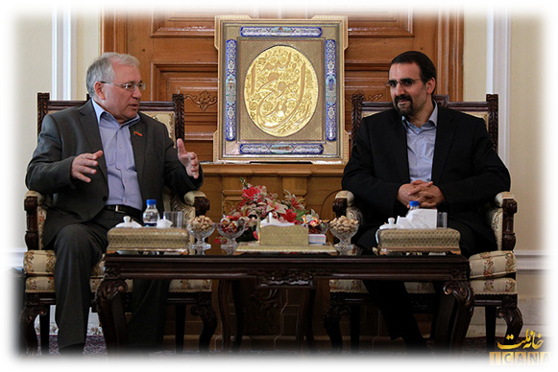

مهدی سنایی سمت راست در کنار یکی کارگزاران پروژه در آسیای مرکزی

داماد اوراسیا، حلقه‌ی دیگری از کارگزاران الیگارشیسم در ایران، حجت‌الاسلام یونسی وزیر اطلاعات ریاست‌ جمهوری خاتمی،‌ بر جویبار خونین قتل‌های سیاسی- زنجیره‌ای سال۷۷ -۱۳۷۶و سرکوب کارگران را پشت سرگذارده و حلقه رابطه اوراسیا در مسکو- تهران است.
«مهدی سنایی نماینده نهاوند و عضو کمیسیون امنیت ملی و سیاست خارجی مجلس داماد حجت الاسلام یونسی وزیر اطلاعات دولت اصلاحات است که خودش می‌گوید خیلی ها از دیدن او به یاد یونسی می‌افتند.»[]
«مهدی سنایی، رئیس گروه دوستی پارلمانی ایران و مدیر «موسسه غیر دولتی اوراسیا»، در ماموریت خویش، می‌گوید: «رئیس گروه دوستی پارلمانی ایران و روسیه در مجلس هشتم، درباره‌ی میزبانی روسیه در این دور از مذاکرات اظهار کرد: طبیعتا در مسکو نگاه‌های متفاوتی به پرونده‌ی هسته‌یی ایران وجود دارد اما سیاست‌های رسمی دولت این کشور خصوصا با روی کار آمدن پوتین، حل و فصل از طریق مذاکره است.» []
اوراسیای روس، مستقیم درتجهیز اتمی حکومت اسلامی می‌‌کوشد و تلاش می کند تا بر سیاست پوتین در دفاع حکومت اسلامی برای دستیابی به سلاح هسته‌ای تاثیر‌گذار باشد.

به بیان مهدی سنابی، «پیش بینی رئیس گروه دوستی پارلمانی ایران و روسیه از مذاکرات مسکو:
«توافق حداقلی» حاصل می‌شود.» []

مهدی سنایی، موجودی مرکب از آدمخوار و آدمکش، در پست عضویت در کمیسیون امنیتی ملی و سیاست خارجی مجلس، نشان می‌‌دهد که اوراسیا و پروژه پوتینیسم در ایران، تا چه اندازه «غیردولتی» است. حاکمان کرملین، با پیشبرد سیاست اوراسیا و پشتیبانی از حکوت اسلامی سرمایه در ایران و سوریه و حزب‌الله، حاکمیت ایران را به‌سان کره شمالی و مجهز به سلاح هسته‌ای، اما زیر مهار مسکو می‌خواهد. این پروژه باید به‌گونه‌ای پیش رود که نقش مسکو در این تجهیز هولناک، هرچه پوشید‌ بماند، زیرا حیات حکومت الیگارش‌ها در روسیه نیز، در بازار جهانی سرمایه و غرب گره خورده است. مهدی سنایی در این رابطه می‌گوید:

«در چارچوب اعلامیه‌ی پوتین و سیاست خارجی او انتظار می‌رود مسکو به شکل شفاف بر حق ایران در زمینه‌ی غنی‌سازی و فعالیت صلح‌آمیز هسته‌یی تاکید کند و در واقع همزمانی مناسبی است که در این شرایط هم نیاز به توافق در پرونده‌ی هسته‌یی ایران وجود دارد و هم این‌که مسکو طرفی از 1+5 است که مواضعش به ایران نزدیک‌تر است.» [] مهدی سنایی، عضو کمیسیون امنیت ملی و سیاست خارجی مجلس هشتم، در پایان ابراز امیدواری می کند که: «مسکو در مذاکرات پیش رو نقش خود را در پرونده‌ی ایران و احیای طرح [هسته‌ای]گام به گام نشان دهد.» []
نیروی هسته و نیروی سرکوب، برای پیشبرد و بقا مناسبات ضد انسانی سرمایه داری، بیش از همیشه ضروری است. بسیج در همه جا، در شبکه‌های سراسری پایگاه‌‌ها، از مسجد تا دانشگاه‌‌ها باید حضوری دست به ماشه داشته باشد.
به گزارش ایسنا:
«دکتر مهدی سنایی... افزود: بسیج دانشجویی نباید دانشگاه را بیش از حد سیاسی و خارجی کند و باید با حفظ روحیه بسیجی و انقلابی در حفظ گرایش‌های انقلابی موثر باشد.
سنایی تصریح کرد: اعضای بسیج باید اعتماد دانشجویان را جلب کرده و نشان دهند وظیفه آنها خدمت‌رسانی است... این عضو هیات علمی گروه سیاسی دانشگاه تهران خاطرنشان کرد: بسیج مجموعه‌ای است که بدون توقع و وظیفه و چارچوب اداری به دنبال مصالح و منافع ملی و آرمان‌های انقلاب است و به دنبال حفظ حریم‌های انقلاب و مبارزه با دشمنان بوده است.»[]
«دشمنان حکومت در دانشگاه‌ها»،‌ دانشجویان و استادان،‌ کارگران و کارکنان آزادیخواهی هستند که باید با سلاح بسیجیان سنایی سرکوب شوند. البته برای پیشبرد سرکوب،«بسیجیان باید نشان دهند که وظیفه‌ی آنها خدمت رسانی است»، بسیجی باید نشان دهد که «به‌دنبال مصالح و منافع ملی و آرمان‌های انقلاب است و به دنبال حفظ حریم‌های انقلاب و مبارزه با دشمنان»‌ می‌باشد. سازمانده و فرمانده این سرکوب به عهده‌ مهدی سنایی فرمانده اوراسیا در ایران، است. او از تجربیات پدر همسر خویش، حجت‌الاسلام یونسی، وزیر پیشین اطلاعات و انصار حزب‌الله و سردار الله کرم‌ها و حراستی‌‌ها، برخوردار است.
اوراسیا،‌ با کارگزاری، سنایی و دیگر عناصر امنیتی، پاسداران و عواملی نظیر،‌ کولایی‌ها، اردکانی‌ها و ، بهشتی پورها . دیگر شاگردان سید احمد فردید و پاسدارانی که به استادی و استادیاری و ریاست دانشگاه‌ها گماشته شده‌اند، وظایف واگذار شده از سوی اوراسیای روس را به پیش می‌برند.

وظایف اقتصادی، سیاسی و ایدئولوژیک اوراسیا
کارگزاران حکومت اسلامی، در پروژه «غیردولتی» اوراسیا، بخشی از وظایف اقتصادی، سیاسی و ایدئولوژیک خود را اینگونه اعلام داشته‌‌اند:

الف-پژوهش‌های اقتصادی

- بررسی و تحلیل ابعاد و پیامد‌های اجرای هدفمندسازی یارانه‌ها در بخش بازرگانی؛
- حاكمیت و حكمرانی در حوزه وزارت بازرگانی، با نگاهی به تجربه‌های برخی از كشورهای منتخب؛
- بررسی معیار‌های عملكرد بازرگانی در ایران، با توجه به تجربه‌های سایر كشورها؛
- بررسی نقش‌ و جایگاه تشكّل‌گرایی (NGO) ها در حوزه حمایت از حقوق مصرف‌كننده؛
- شناخت فرصت‌های تجاری ایران در كشورهای آسیای مركزی، با تمركز بر تحلیل نظام بازرگانی كشورهای این منطقه؛
- آسیب‌شناسی روابط تجاری ایران و جمهوری‌های منطقه.
- ...
ب- پژوهش‌های دینی و فرهنگی
- بررسی وضعیت اسلام و مسلمانان در روسیه؛
- اسلام در روسیه؛
- اسلام در آسیای مركزی
- ...

ج- پژوهش‌های سیاسی، امنیتی و دفاعی
- بررسی روابط ایران و روسیه؛
- بررسی روابط ایران و ارمنستان؛
- بررسی روابط پانزده‌ساله ایران و روسیه؛
- دیپلماسی عمومی غرب در برابر ایران؛
- بررسی پدیده‌ ایران‌هراسی در غرب؛
- برآورد راهبردی روسیه؛
- راهبرد دفاعی ایران در منطقه اوراسیا؛
- طرح جامع كشور روسیه (اوضاع سیاسی، اقتصادی، فرهنگی، اجتماعی، صنعتی و فنّاوری ارتباطات
- ...
د. كارگاه‌های آموزشی
«هدف از برگزاری این كارگاه‌ها، آموزش، ترویج و یا پرداختن به مفاهیم و موضوعاتی است كه دانش عمومی یا تخصصی در مورد آنها محدود می‌باشد. براین اساس، دانشجویان و پژوهشگران رشته‌های مختلف مطالعاتی، مخاطبان اصلی این برنامه‌های آموزشی می‌باشند از جمله كارگاه‌هایی كه موسسه، اقدام به برگزاری آن نموده است می‌توان به كارگاه آموزشی «ساختار سیاست و قدرت اقتصادی در روسیه كنونی اشاره نمود.» []

الهه کولایی
الهه کولایی، استاد مراکز آموزشی سپاه و وزارت اطلاعات و عضو شورای مركزی جبهه‌ مشاركت باند حکومتی «اصلاح طلب» و نماینده‌ مجلس ششم در دوره خاتمی و کارشناس روسیه و اکنون از کارگزاران سیاسی اوراسیا در پنجاه و چهارمین نشست سالیانه اورسیا، در یک سخنرانی، زیر عنوان:
«سومین دوره ریاست جمهوری پوتین و تأثیر آن بر روابط روسیه و ایران»
از اهداف اوراسیا گوشه‌ پرده‌ای می‌گشاید:
«پوتین در این 20 محور حکم خود، جهت گیری سیاست خارجی خود را تغییر می‌دهد. در بحث اوراسیا، می‌خواهد طرح اوراسیا را گسترش دهد. قراردادی را که با قزاقستان و روسیه سفید برای حذف گمرگ انجام داده است، به دیگر جمهوری‌های منطقه تعمیم دهد و در دراز مدت آن را به کل اروپا گسترش دهد.»[]
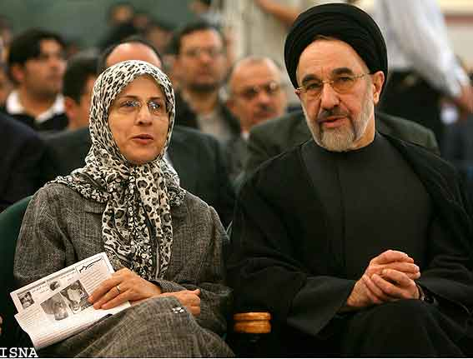
الهه کولایی در کنار خاتمی در اوج فریب رفرمیسم

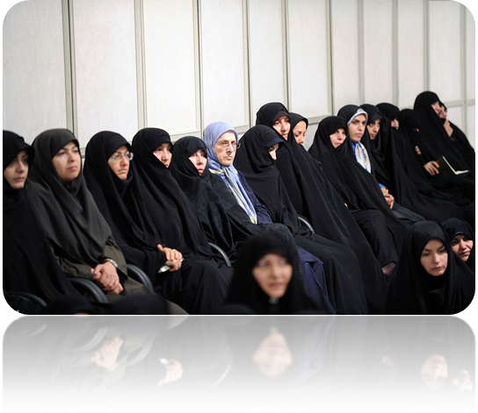

الهه کولایی در میان زنان استاد، در دیدار با خامنه‌ای۱۵ مرداد، ۱۳۹۲

مرضیه دباغ در آستانه افتتاح مجلس ششم/1379
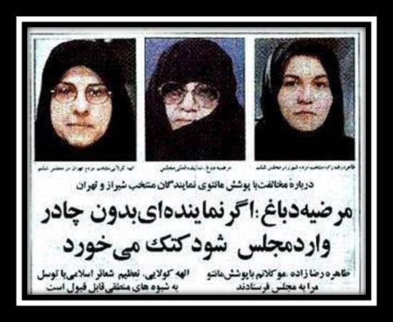

حیدر جمال

«حیدر جمال، رئیس کمیته اسلامی، الکساندر دوگین، رئیس جنبش اسلامی اوراسیای روسیه و نادژدا کوور، خبرنگار راشا تودی روز۱۳۹۱/۱/۲۱ با آیت‌الله نوری ‌همدانی دیدار کردند/ الکساندر دوگین در این دیدار بر تقویت تعاملات فکری بین روشنفکران و علمای ایران و روسیه تاکید کرد.»[]
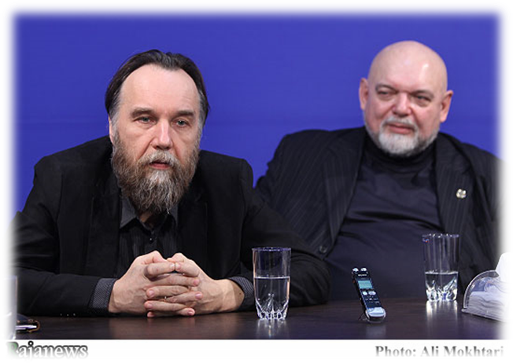

حیدر جمال، رئیس کمیته اسلامی روسیه و مبتکر جنبش اتحاد اینترناسیونال و دوگین در دفتر رجا نیوز

حیدرجمال در باره روسیه زیر حاکمیت الیگارش‌ها، روسیه‌ی فروپاشیده در مرداب بازار آزاد نئولیبرالیسم را این گونه معرفی می‌‌کند:
«در سطح زندگی عادی مردم هم می‌توانم بگویم یک‌سری توهمات و کیش‌های مختلف و جدیدی به وجود آمده‌اند و بسیار فعالانه از تلویزیون تبلیغ می‌شوند تا دینی مثل اسلام تبلیغ نشود. کشیش‌ها و توهماتی چون شیطان‌پرستی و غیره. الان البته این چیزها نیست، اما در سال ۱۹۹۰ جادوگران و ساحران مختلفی را در صفحه تلویزیون نشان می‌دادند و مردم را فعالانه به این نوع خرافات دعوت می‌کردند. با این حال گرایش به اسلام را در روسیه مشاهده می‌کنیم.»[]
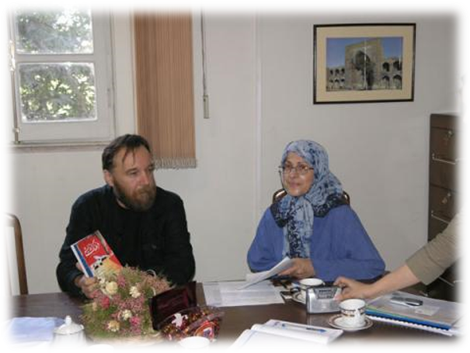
الهه کولایی در کنار دوگین در دفتر ایرنا به ریاست جوانفکر، ‌مشاور احمدی نژاد

علی اکبر جوانفکر
علی‌اکبر جوانفکر (زادهٔ ۱۳۳۸ در تهران ) مدتی نماینده خبرگزاری ایرنا در دفتر علی خامنه‌ای در دوران ریاست جمهوری وی و سپس دوران رهبری او تا سال ۱۳۷۹. مدیرعامل خبرگزاری ایرنا، از مدیران خبرگزاری جمهوری اسلامی، دارای مدرک فوق دیپلم خبرنگاری از دانشگاه علامه طباطبایی»، ‌همانند بسیار از کارگزاران حکومتی، لیسانس و فوق لیسانس مدیریت دولتی از مرکز آموزش مدیریت دولتی را به پاس بسیجی و پاسداری از نظام دریافت کرد. به اسپانیا اعزام شد تا همراه با انجام وظایف برون مرزی، امنیتی – نظامی،‌به سان یک پاسدار، به گفته خود وی «دکترای مدیریت در موسسه اورتگا و گازت اسپانیا وابسته به دانشگاه کمپلوتنسه را طی کرده اما فرصت برای ارائه تز خود دریافت نکرده است.»
^{ا}گر فرصتی برای ارائه‌ی تز خود می‌یافت، موجودی می‌شد در ردیف سبزوار رضایی، رحیمی، روحانی،‌ترکان و دیگر متقلبین حکومتی.
ایرنا، در برابر خبرگزاری فارس وابسته به سپاه و مهر، یکی از بزرگترین پایگاه‌های خبری خامنه‌ای بود که کسی جز جوانفکر مهره‌ی مورد اطمینان ولی فقیه نمی‌توانست، به دلخواه خامنه‌ای، و سپس به سود باند احمدی نژاد در برابر باند رقیب دیگر سرداران سپاه، به کارش گیرند. برای این ارگان تبلیغی، ایرنا، نیروی نظامی بسیجی ویژه خود را به مدیریت جوانفکر، برپا کرد.
در بازدید نمایندگان اروسیای روس، علی اکبر جوانفکر با پیک‌های الیگارش روس، در دفتر ایرنا آنگاه که محمود احمدی نژاد با رهبر نزدیک‌تر از رفسنجانی بود، و با هم همکاسه بودند، به دوگین، گفت: «ایران و روسیه می‌توانند با کمک یکدیگر کارهای مهمی انجام دهند.»

«به‌گزارش خبرنگار سیاسی ایرنا، ˈ‌علی اکبر جوانفکرˈ‌ مدیرعامل سازمان خبرگزاری جمهوری اسلامی که ظهر شنبه در دیدار با هیاتی از اندیشمندن ؛ صاحب نظران و فعالان رسانه ای روسیه سخن می‌گفت،‌ خاطرنشان کرد: ایران و روسیه نیازمند رایزنی‌های بیشتر هستند.
وی با تاکید بر اینکه روسیه می‌تواند جایگاه بهتری را در عرصه منطقه‌ای و بین‌المللی به خود اختصاص دهد، گفت: با پیروزی آقای پوتین در انتخابات ریاست جمهوری روسیه، ‌فرصت مناسبی به وجود آمده تا مسکو جایگاه مناسب خود را در سطح بین‌المللی داشته باشد.»[]
فرمانده جدید بسیج ایرنا معرفی شد.
تهران – فرمانده جدید پایگاه بسیج شهدای سازمان خبرگزاری جمهوری اسلامی، درمراسمی با حضور مدیرعامل ایرنا [علی‌اکبر جوانفکر]، فرمانده بسیج وزارت فرهنگ و ارشاد اسلامی و جمعی از مدیران و اعضای شورای فرماندهی بسیج این سازمان، معرفی شد...
...دراین مراسم، «محمد رضا شاهمرادی» به عنوان فرمانده جدید بسیج ایرنا، معرفی و از خدمات «حسن حیدری»، فرمانده پیشین تقدیر شد.
«علی اکبر جوانفکر» مدیرعامل سازمان خبرگزاری جمهوری اسلامی دراین مراسم، با تقدیر و تشکر از فرمانده پیشین بسیج ایرنا، ضرورت برنامه‌ریزی منسجم تر در فعالیت های بسیج ایرنا را مورد تاکید قرار داد و گفت : این برنامه ریزی باید در جهت نوع ماموریت سازمان و نگاه مقام معظم رهبری و رییس جمهوری که نگاهی بلند و امید بخشی است ، به طور موثر نقش آفرین باشد.
وی افزود: بسیج ایرنا می تواند با یک تدبیر و نقش آفرینی ویژه، خبرگزاری جمهوری اسلامی را از آسیب ها و تهدیدها ایمن کند ....
مدیرعامل ایرنا تاکید کرد.
وی افزود: از پایگاه بسیج حمایت می‌کنیم تا این اراده و همت شکل بگیرد.
فرمانده بسیج وزارت ارشاد نیز دراین مراسم در سخنانی، حفظ انسجام و وحدت سازمانی را یکی از برنامه‌های مدون و هدف‌دار سازمان کلان نیروی مقاومت بسیج سپاه عنوان کرد.
حسین حاجی با اشاره به تحولات اخیر در کشورهای منطقه اظهارداشت: تحولات جغرافیایی در خاورمیانه درحال رخ دادن است که دکترین آمریکا و اسراییل را متلاشی می‌کند.
وی گفت: این تحولات از دید مسوولان و نیز بسیج دور نخواهد ماند.»[ ]
وزارت ارشاد اسلامی،خبرگزاری‌های ایرنا،‌فارس و مهر، همانند کیهان شریعتمداری- خامنه‌ای و ایلنا به رهبری محجوب‌ها و علی ربیعی‌ها و « کا ر و کارگر» وی که دوره‌ای برپا کرده بود و همراه آن به نام عباد به شکنجه و بازجویی از زندانیان سیاسی،« برنامه‌های مدون و هدف دار سازمان کلان نیروی مقاومت بسیج سپاه» را به پیش می‌بردند، در واقع، ستادهای نظامی و امنیتی هستند تا یک خبرگزاری!

دوگین
دوگین، رهبر نظری اوراسیای روس و مشاور پوتین، همراه با همدستان خویش در دفتر ایرنا، گوشه‌ای از پروژه‌ی اوراسیا و اهداف الیگارش‌های روس را اینگونه‌ نمایان می‌سازد و نشان می‌دهد که تا چه اندازه دسیسه‌ی قزاقان، «غیردولتی» ‌است.
«ما همه كارهای ممكن را برای حمایت حداكثری از روابط روسیه-ایران انجام می‌دهیم. در مجموع، ایده ائتلاف روسیه-ایران كه همان ایده اوراسیایی است، ایده مخصوص برخی شخصیت‌های شوروی سابق همچون "پریماكوف " نبوده است، زیرا ایران دشمن اتحاد جماهیر شوروی پنداشته می‌شده است.»[]
دوگین در این سفر و دیدار از جمله گفت:
«اوراسیاگرایی یك فلسفه سیاسی است كه دارای سه سطح خارجی، میانی و داخلی می‌باشد. در سطح خارجی- جهان چند قطبی است. بدان معنی كه چندین مركز جهانی تصمیم گیری وجود دارد، كه یكی از آنها اوراسیاست. منظور از اوراسیا تنها روسیه نیست بلكه روسیه به همراه كشورهای شوروی سابق می‌باشد.
... ایران نقش كلیدی دارد. پس از انقلاب ایران و از نظر جایگاه استراتژ‍یك ایران، این كشور در ایجاد فضای مستقل اوراسیاگرایی گنجانده شده است...
این اتحاد را باید حفظ كرد، ما نباید یك همگرایی مشترك با ایران را فرض كنیم، ایران در حوزه همگرایی اوراسیاگرایی نیست، بلكه ایران شریك روسیه در جهان چندقطبی است. منافع استرات‍ژیك ما در آسیای مركزی و به طور كلی حوزه منطقه‌ای به طور كامل همپوشانی دارند. به این ترتیب جایگاه ایران در مدل اوراسیاگرایی چند قطبی مركزی است و در این مدل، تهران نزدیكترین شریك مسكو است. البته شراكت با تركیه، چین و هند نیز پیش‌بینی شده است.» []

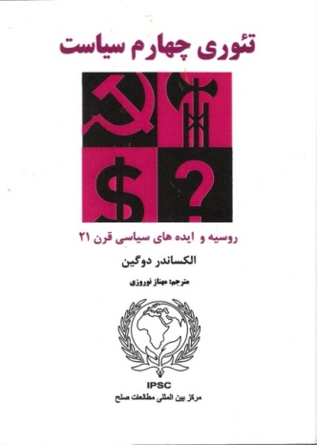

کارگزاران ایرانی اوراسیا نوشتند: سرنوشت ایران وابسته به ائتلاف با روسیه
«الكساندر دوگین، اندیشمند شهیر روس:ائتلاف ایران-روسیه یك ایده استراتژیك و اوراسیایی است»‌
و دوگین اوراسیا را یکی از مراکز جهانی می‌نامد و « سرنوشت ایران وابسته به ائتلاف با روسیه» می‌داند.
«ایران یك كشور اوراسیایی است و سرنوشت ایران وابسته به ائتلاف با روسیه و شاید هم با چین است. برای آنكه این جهت‌گیری عملی شود، تهران باید در حد زیادی مواضع خود را با روسیه و با چین هماهنگ كرده و اوراسیا را انتخاب كند.
مفهوم اوراسیاگرایی در سیاست خارجی روسیه چگونه است؟
اوراسیاگرایی یك فلسفه سیاسی است كه دارای سه سطح خارجی، میانی و داخلی می‌باشد. در سطح خارجی- جهان چند قطبی است. بدان معنی كه چندین مركز جهانی تصمیم گیری وجود دارد، كه یكی از آنها اوراسیاست. منظور از اوراسیا تنها روسیه نیست بلكه روسیه به همراه كشورهای شوروی سابق می‌باشد. در سطح میانی همگرایی كشورهای شوروی سابق در ایجاد مدل فراملی (دولت‌های مختلف) است. در سطح سیاست داخلی – به معنای ساختار سیاسی جامعه كه به عنوان ارزش در ارتباط با حقوق شهروندی مدل ... و ملی‌گرایی بررسی می‌شود. این سه سطح فلسفه اوراسیاگرایی است كه بر مبنای آنها تنها یك شكل سیاست خارجی شكل می‌گیرد كه متقاوت با جهانی شدن، جهان تك ‌قطبی، ملی‌گرایی، امپریالیسم و لیبرالیسم است. پس اوراسیاگرایی به طور كلی مدل منحصربه فردی از سیاست خارجی است. »[]

الکساندر دوگین، پروفسور دانشگاه دولتی مسکو کتابی با عنوان "سنت"، شامل مجموعه مقالات خود را به آیت‌الله نوری همدانی اهدا کرد.

آیت‌الله نوری همدانی 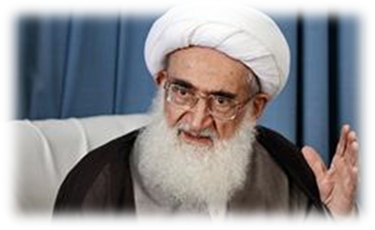

ادامه دارد...
کارل لیبکنشت
مرداد ماه ۱۳۹۲/اوت ۲۰۱۳

?The Fourth Political Teory
Frithjof Schuon ('Isa Nur al-Din), 18 juni 1907 – 5 maj 1998 مرتجع مذهبی که او را فیلسوف مذهبی، ‌می‌نامند در سوئیس زاده شد و فرقه‌ای به نام«طریقه شاذلیه مریمیه» برپا کرد و حسین نصر دستیار وی گردید. در برخی کشورها از جمله سوید و نروژ و ایران به عضوگیری پرداخت. افکار فریتهوف شوآن، در کشورهای اروپایی و اسکاندیناوی، به وسیله Kurt Almqvist, Tage Lindbom (Ashk Dahlén، اشک دالن، از پیروان پیشین سروش و کنونی سیدحسن نصر) ترجمه و پخش می‌شود (http://sv.wikipedia.org/wiki/Frithjof_Schuon).
ایسنا، مهدی سنایی، http://www.iras.ir/vsda%5Eln1lkt47,1.k5hk4.html
http://www.4pt.su/fa/content/ fa
http://www.4pt.su/fa/content/ fa
http://drsanaei.blogfa.com/cat-5.aspx
http://drsanaei.blogfa.com/cat-5.aspx
http://drsanaei.blogfa.com/cat-5.aspx
همان بالا
همان بالا
همان بالا
همان بالا
www.4pt.su/fa/content/نشست-خبری-فعالان-سیاسی الهه کولایی، هشتم خرداد ۱۳۹۱?
http://www.nasimonline.ir/NSite/FullStory/News/?Id=343600
www.4pt.su/fa/content/نشست-خبری-فعالان-سیاسی
http://www.4pt.su/fa
http://javanfekr.ir/ وبلاگ شخصی جوانفکر
http://www.farsnews.com/printable.php?nn=8810151671
http://www.4pt.su/fa/content/ fa
http://www.farsnews.com/printable.php?nn=8810151671

